Результаты работы МФЦ г. Сургута с 28.12.2015 по 31.12.2015
Диаграмма посещаемости (почасовая) | Основные показатели  МФЦ г. Сургута
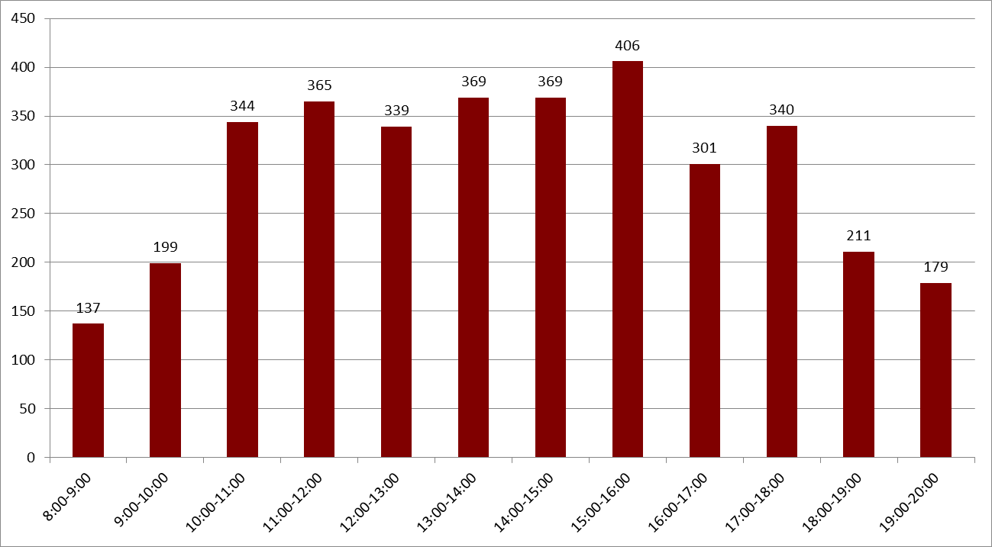  Исходя из распределения посещаемости по часам приема, МКУ «МФЦ г. Сургута» рекомендует заявителям обращаться за предоставлением услуг:  с 8.00 до 10.00 часов, а также по предварительной записи на удобное время (телефон для записи 206-926). | - Обслужено 3 679 человек, в том числе:  - на удаленных рабочих местах – 120;  - по предварительной записи – 90.  - Среднее время ожидания в очереди – 7 минут.  - Среднее время обслуживания одного заявителя – 20 минут.  Наиболее востребованные услуги:  - предоставление мер социальной поддержки;  - государственная регистрация прав на недвижимое имущество и сделок с ним;  - прием от застрахованных лиц заявлений о выборе инвестиционного портфеля (управляющей компании), о переходе в негосударственный пенсионный фонд или о переходе в Пенсионный фонд РФ из негосударственного пенсионного фонда для передачи им средств пенсионных накоплений.

